Білім беру ұйымының атауы |  | №51 гимназия КММ
Пәні: |  | Биология
Бөлім: |  | Қоректену
Педагогтің аты-жөні: |  | Қартбай Г.Е
Күні: |  | 11.11.2021
Сынып: 8 |  | Қатысушылар саны: |  | Қатыспағандар саны:
Сабақтың тақырыбы: |  | Адамның ас қорыту жүйесінің құрлысы
Оқу бағдарламасына сәйкес оқыту мақсаты: |  | адамның ас қорыту жүйесінің құрылысы мен қызметтері арасындағы өзара байланысты анықтау
Сабақтың мақсаты |  | -адамның ас қорыту жүйесінің құрылысы түсіну,қызметтері арасындағы өзара байланысты анықтау
Бағалау критерийі |  | -адамның ас қорыту жүйесінің құрылысы түсіну  -қызметтері арасындағы өзара байланысты анықтау
Сабақтың барысы
Сабақтың кезеңі//уақыты | Педагогтің әрекеті |  | Оқушының әрекеті |  | Бағалау | Ресурстар
Ұйымдастыру  Өзін-өзі тексеру  Өткен білімді еске түсіру  Жаңа білім  Бекіту  Кері байланыс | Амандасу, оқушыларды түгендеу  (Сабаққа психологиялық көңіл-күй)  ТЖ «5 сұрақ әдісі»  Оқушылар топ болып келесі топқа сұрақ қояды.  Ой қозғау  Жаңа тақырыпқа байланысты видео көрсетіледі.  ЖЖ «Көр, тап, анықта» әдісі  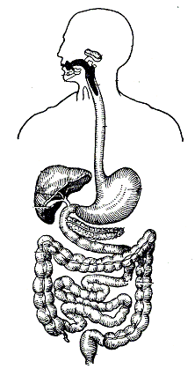  Сурет 3.1  3.1 cуретте көрсетіп белгілеңіз.  (а) асқорыту жүйесінің қарын сөлін бөлетін мүшесі  (b) жұтқыншақ пен қарынды байланыстыратын асқорыту мүшесі  (c) аш ішекте жүретін процесс  _______________________________________________________________________  (d) майдың ыдырайтын орны  ЖЖ «Сәйкестікті тап»  Асқорыту мүшелеріне олардың қызметтерін сәйкестендіреді.  Асқорыту жүйесінің мүшелері Жауап Қызметі  1.Ауыз қуысы - Нәруыздың қорытылуы  2. Жұтқыншақ - Астың химиялық қорытылуы үшін сөл бөледі  3.Өңеш - Астың механикалық өңделуі  4.Асқазан - Қорытылмаған астың қалдығын шығару  5.Бауыр - Асты асқазанға өткізу  6.Ұйқы безі - Ұсақталған асты жұту және жылжыту  7.Аш ішек - Суды сіңіру  8.Тоқ ішек - Қоректік заттарды бүрлері арқылы сіңіріп, қанға өткізу  9.Тік ішек - Майларды эмульсиялау үшін өт бөлу  ЖЖ «Жалғасын тап» әдісі  Асқорытуға қатысатын бездердің қызметтерін жазыңыз.  Сілекей бездері-  Бауыр-  Ұйқы безі-  Қарын, ішек бездері -  Үй тапсырмасы Тақырыпты оқып келу  Білмеймін  Түсінемін  Барлығына көмектесімін 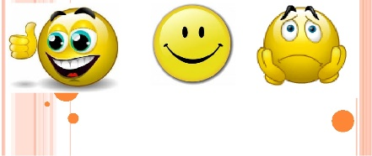 |  | сұраққа жауап береді  оқушылар берілген тапсырманы орындайды  Тапсырманы орындайды  тапсырманы орындайды  сабақта алған білім деңгейін смайликтерге орналастырады |  | Мадақтау  Қол шапалақ  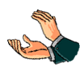  Мадақтау | http://smk.edu.kz/Attach/FileDownload/9b343f00-5c94-483a-a940-904357164cac  Қима қағаздар  Қима қағаздар  слайд

